ISMÉT ELINDULT A SIÓ SZAVAZÁS!
Szavazni csak saját e-mail címmel, napi egy alkalommal lehetséges!
A szavazás lépései:
1. A böngésző programba (pl.: Internet Explorer, Microsoft Edge, Mozilla Firefox – Ajánlott a Microsoft Edge használata) írjuk be a www. koszonjuksio.hu webcímet, vagy kattintsunk az alábbi hivatkozásra:
www.koszonjuksio.hu
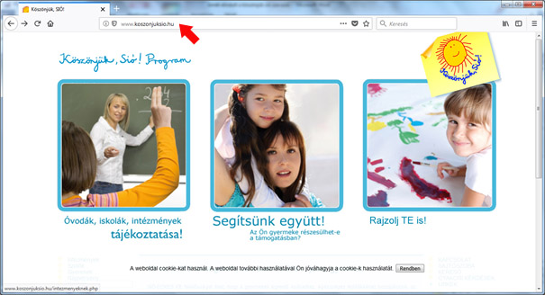
2. Galéria (Bal oldali menüsor)
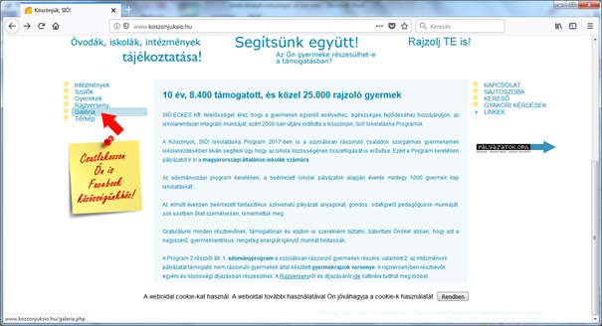
3. A vízszintes menüsor alatt válasszuk ki a 2018-as évet!
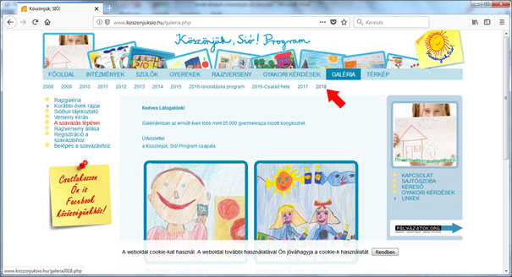
4. Válasszuk ki a Regisztráció a szavazáshoz szöveget (kattintsunk rá)!
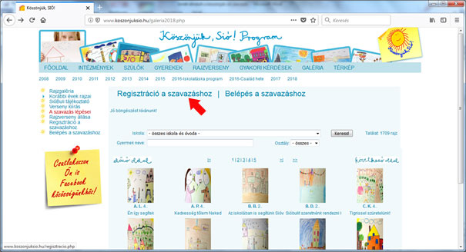
5. A megjelenő oldalon adjuk meg a kért adatokat! (Név, Életkor stb.)
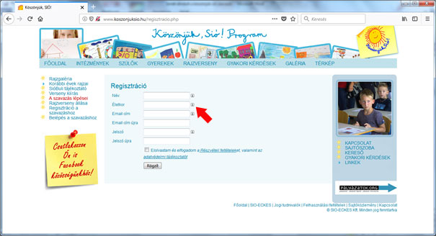
6. Tegyünk pipát a megfelelő szöveg elé (Elolvastam és elfogadom a…)!
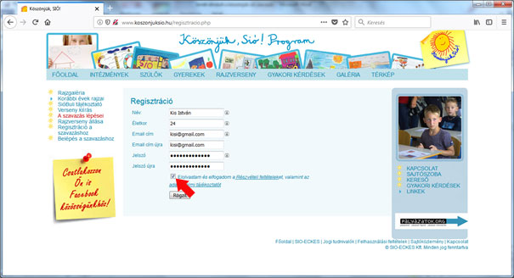
7. Kattintsunk a Rögzít gombra!
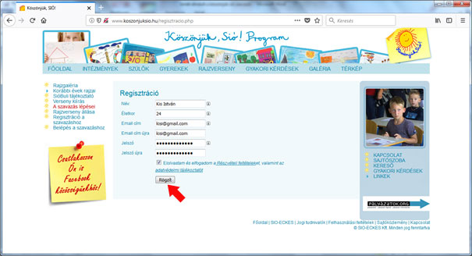
8. Sikeres regisztráció esetén az alábbi ablakot látjuk:
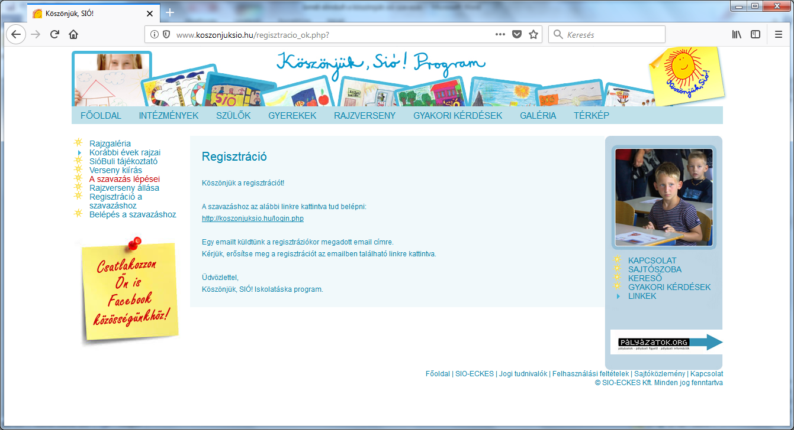
9. A megadott e-mail címünkre kapunk egy elektronikus levelet, amiben egy hivatkozás is lesz, a regisztráció véglegesítéséhez arra kell rákattintani!
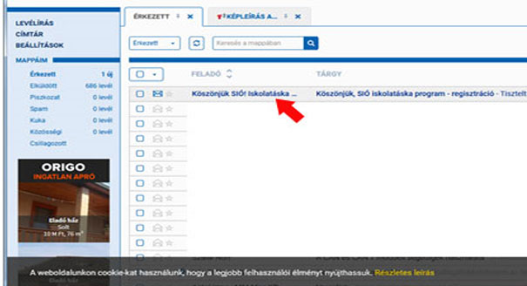
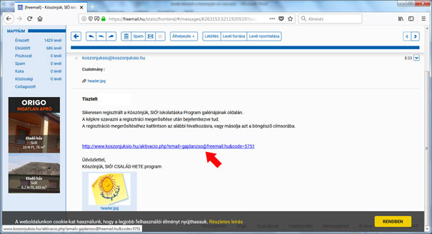
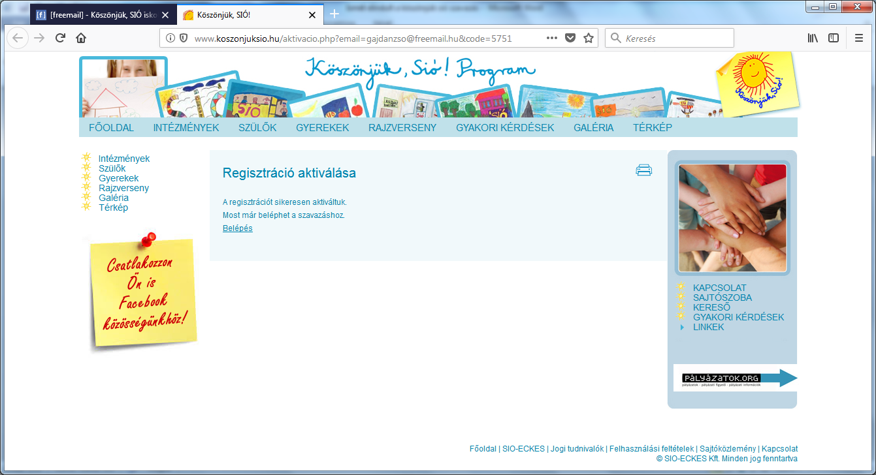
10. Lépjünk be a regisztrációhoz használt e-mail címünk és jelszavunk segítségével!
11. Kattintsunk a Galéria/2018/Belépés a szavazáshoz szövegre!
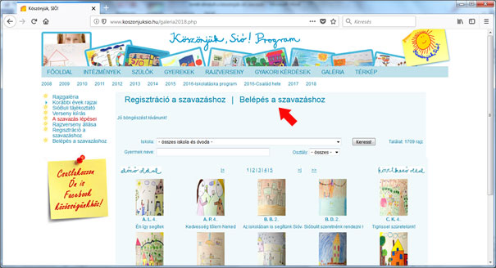
12. Adjuk meg a megjelenő ablakban az e-mail címünket („élő”, működő legyen) és a jelszavunkat!
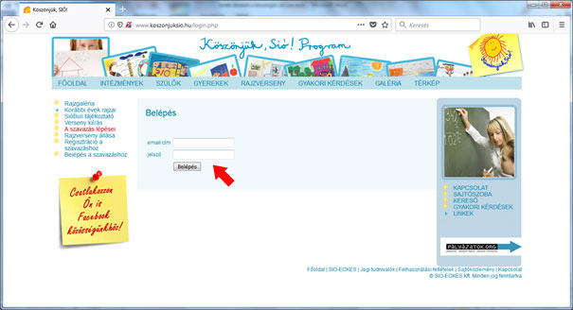
13. Az iskolánál válasszuk ki a Cibakházi Damjanich János Általános Iskolát!
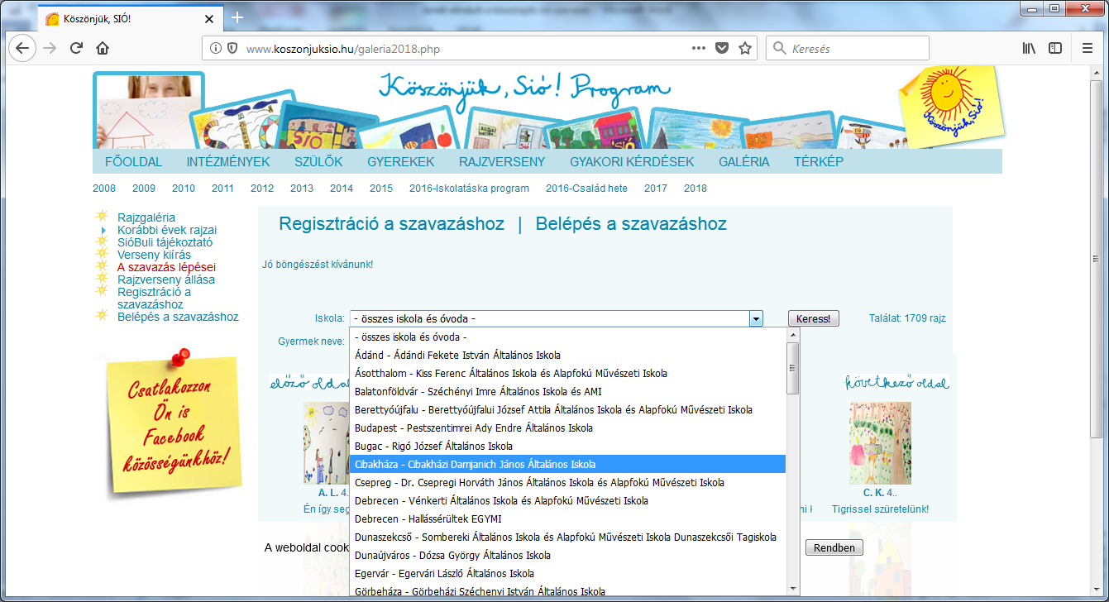
14. Kattintsunk a Keress! gombra!
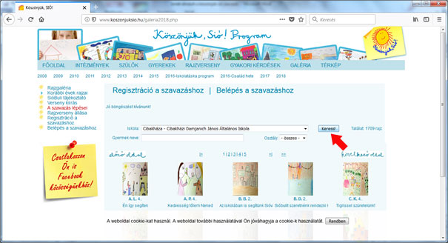
15. A megjelenő rajzok közül kattintsunk az első rajzra!
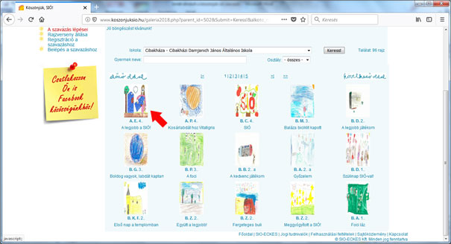
16. A megjelenő ablakban írjuk be a kép alatti mezőbe a kódot! (A beírásnál ügyeljünk arra, hogy az O-betű és a 0 szám hasonlóképpen jelenik meg!)
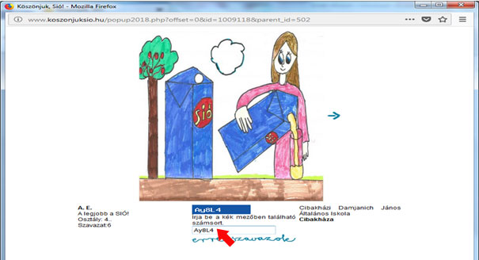
17. Kattintsunk az erre szavazok szövegre!
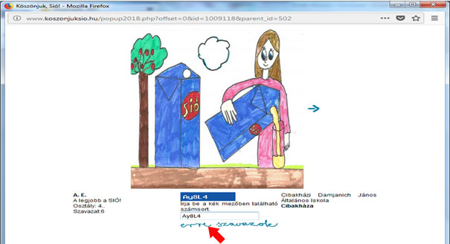
18. Sikeres szavazás esetén a kép alatt megjelenik a szavazás sikerült szöveg!
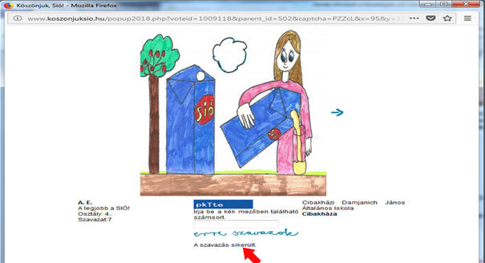
19.Kattintsunk a nyílra a következő kép megjelenítéséhez és folytassuk a szavazást!
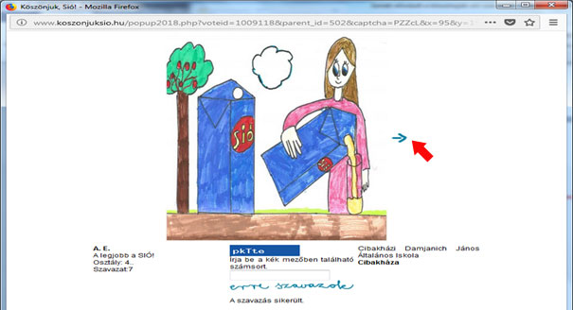
20. Iskolánk 96 képpel nevezett a rajzpályázatra, adjuk le mind a 96 képre a szavazást!
21. Ha befejeztük a szavazást, kattintsunk a Kilépés gombra!

FONTOS! Egy e-mail címmel naponta egyszer tudunk szavazni (mind a 96 képre)!
Figyelem! A szavazás 2018. Október 30-ig tart!

